(2 أسلوب بيرت Programming Evaluation Revision Technique(PERT):
يعرف هذا الأسلوب باسم أسلوب تقييم ومراجعة البرامج.
وتم تطويره الأسلوب في الحرب العالمية الثانية عام 1958 م، من قبل سلاح البحرية الأمريكية، وذلك لإدارة الوقت في جدولة مشروع إنتاج الصاروخ Polaris في أفضل وقت ممكن.
ونظراً للنجاح الكبير الذي حققه هذا الأسلوب فقد ذاع استخدامه في كثير من المشروعات المدنية والعسكرية، حتى أصبح واجب الاستخدام من قبل مقاولي وزارة الدفاع الأمريكية.
وتتشابه طريقة استخدام أسلوب بيرت مع طريقة استخدام أسلوب المسار الحرج باستثناء ما يلي:
.1يتم رسم الأنشطة على شكل أسهم، بينما ترسم الأحداث على شكل دوائر.
.2قد تتضمن الشبكة أنشطة وهمية، وهي أنشطة ليسلها وجود فعلي، ولا تستخدم أي وقت أو أية موارد، ولكن تستخدم لتسهيل رسم الشبكة، وترسم على شكل سهم متقطع .

ويرسم النشاط الوهمي قبل النشاط المسبوق بنشاطين مختلفين لهما نفس البداية، أو بمعنى آخر عندما يشترك نشاطين أو أكثر في نفس النشاط السابق ونفسا لنشاط اللاحق.
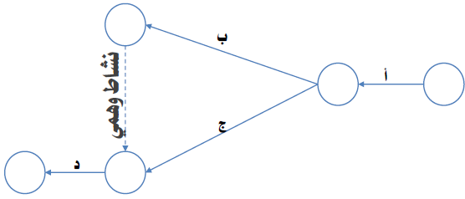
مثال(3) : فيما يلي مجموعة من الأنشطة اللازمة لإتمام مشروع معين، وتتابعها الفني، وكذلك الوقت اللازم لكل نشاط.
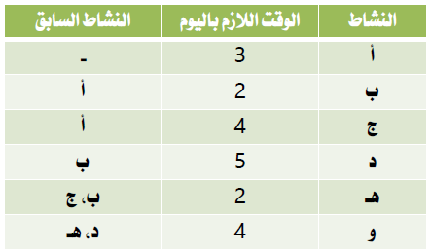
المطلوب: رسم شبكة المشروع باستخدام أسلوب بيرت، وتحديد المسارات الموجودة على الشبكة، وتحديد المسار الحرج.
الحل :
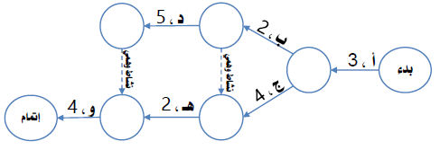
ملاحظات الرسم:
.1حسب هذه الطريقة تكون جميع الأنشطة على شكل أسهم.
.2ترسم جميع الأحداث )بدايات ونهايات الأنشطة( على شكل دوائر.
.3لابد أن يبدأ الرسم بحدث البداية )وهي حسب هذه الطريقة دائرة(.
.4نبدأ برسم الأنشطة التي لا تسبقها أية أنشطة أخرى، وهو النشاط أ.
.5يلاحظ وجود نشاط وهمي بعد النشاطين )ب ، ج(،وكذلك بعد النشاطين )د ، ه(، وذلك بسبب اشتراكهما في نشاط سابق ونشاط لاحق.

المسارات الموجودة على الشبكة وأوقاتها:
.1المسار الأول: أ – ب - د - و =3 + 2 + 5 + 4 = 14 يوم
.2المسار الثاني: أ – ب - هـ - و = 3 +2 + 2 + 4=11 يوم
.3المسار الثالث: أ- ج – هـ - و = 3 + 4 + 2 + 4=13 يوم
المسار الحرج هو أطول المسارات وقتاً:
المسار الأول: أ - ب - د - و =14 يوم

مثال (4): طلب من أحد المطابع القيام بتركيب محرقة ورق، لتلبية شروط وزارة البيئة، والجدول التالي يوضح الأنشطة المطلوبة ومدى
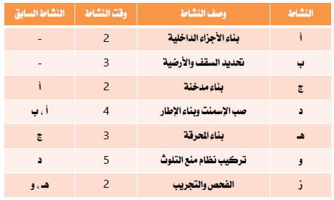
المطلوب: رسم شبكة المشروع باستخدام طريقة بيرت، وتحديد المسارات الموجودة على الشبكة وأوقات كلٍ منها، وتحديد المسار الحرج.
الحل :
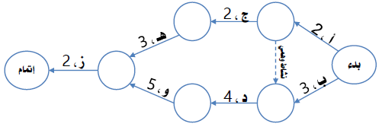

ملاحظات الرسم:
.1يلاحظ وجود نشاط وهمي بعد النشاطين )أ ، ب(، بسبب اشتراكهما في نشاط سابق ونشاط لاحق.
المسارات الموجودة على الشبكة وأوقاتها:
.1المسار الأول : أ – ج - هـ - ز =2 + 2 + 3 + 2 = 9 ايام
.2المسار الثاني : أ – د - و- ز = 2 +4 + 5 + 2=13 يوم
.3المسار الثالث : ب- د – و - ز = 3 + 4 + 5 + 4=14 يوم
المسار الحرج هو أطول المسارات وقتاً:
المسار الثالث: ب - د - و - ز =14 يوم
خامساً : تسريع المشروع
تسريع المشروع هو:
العملية التي يتم من خلالها تسريع وقت إنهاء المشروع، مع الاستعداد لتحمل التكاليف الإضافية المترتبة على هذا التسريع.
وتقوم عملية تسريع المشروع على المرتكزات التالية:
.1يجب إخضاع عملية تسريع المشروع لمبدأ التكلفة والمنفعة.
.2يجب أن يكون هناك أسباب مبررة لتسريع المشروع، مثل: وجود خطأ في جدولة المشروع، أو ظهور ظروف داخلية أو خارجية تستدعي التسريع، أو بناء على طلب العميل.
.3يجب أن تبدأ عملية تسريع المشروع بالمسار الحرج، والذي هو أطول المسارات وقتاً.

~{ تطبيقات عملية على جدولة المشروع
- اختر الإجابة الصحيحة لكل عبارة من العبارات التالية:
(1 .....هي عملية تحويل خطة المشروع إلى جدول زمني لتشغيل المشروع، ابتداءً من لحظة مباشرة العمل في المشروع، مروراً بجميع الأنشطة والأحداث والمحطات الرئيسية وصولاً إلى انتهاء العمل في المشروع، وتحديد الوقت اللازم لتنفيذ المشروع من لحظة البدء وحتى لحظة الانتهاء.
أ( الجدولة . ب( المشروع . ج( جدولة المشروع . د( تسريع المشروع.
(2تتضمن مرحلة ........ تحليل أنشطة المشروع إلى وحدات من نفس نوع العمل وبنفس الحجم.
أ( مرحلة التخطيط لجدولة المشروع ب( مرحلة جدولة المشروع
ج( مرحلة الرقابة على جدولة المشروع د( لا شيء مما سبق.
……(3 هي تمثيل بياني لأنشطة المشروع بطريقة تبين التسلسل وتتابع أنشطة المشروع.
أ( خريطة جانت . ب( شبكة المشروع.
ج( جدولة المشروع . د( تسريع المشروع.
(4 يقصد ب .......... العملية التي يتم من خلالها تسريع وقت إنهاء المشروع، مع الاستعداد
لتحمل التكاليف الإضافية المترتبة على هذا التسريع.
أ( الجدولة . ب( المشروع.
ج( جدولة المشروع. د( تسريع المشروع.

في ضوء الخريطة التالية المطلوب اختيار الإجابة الصحيحة لكل عبارة من العبارات التالية لها:
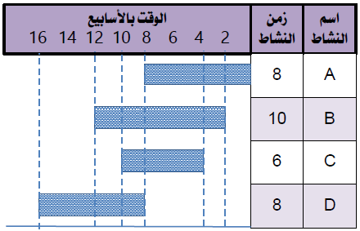
1-الخريطة السابقة تعبر عن:
أ( خريطة جانت . ب( شبكة المسار الحرج . ج( شبكة بيرت.

.2يبدأ تنفيذ النشاط Bبعد بداية النشاط A بمقدار:
أ( أسبوع واحد. ب( أسبوعين.
ج( ثلاثة أسابيع . د( أربعة أسابيع.
.3ينتهي تنفيذ النشاط C :
أ( مع بداية الأسبوع الأول . ب( مع نهاية الأسبوع الرابع.
ج( مع نهاية الأسبوع السادس. د( مع نهاية الأسبوع العاشر.
.4وقت التنفيذ النشاط D :
أ( أربعة أسابيع . ب( ستة أسابيع.
ج(ثمانية أسابيع. د( عشرة أسابيع.
5. الوقت اللازم لتنفيذ المشروع هو :
أ) 8 اسابيع ب) 10 اسابيع
ج) 12 اسبوع د) 16 اسبوع

توضح شبكة الأعمال التالية الأنشطة اللازمة لتنفيذ أحد المشروعات، وتتابع كلٍ منها، وأوقات تنفيذ كل منها باليوم:
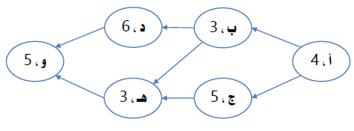
المطلوب : اختيار الإجابة الصحيحة لكل عبارة من العبارات التالية:
1. الشبكة السابقة تعبر عن:
أ( خريطة جانت . ب( شبكة المسار الحرج . ج( شبكة بيرت.
2. الوقت اللازم لتنفيذ النشاط )أ( يساوي:
أ) 4 أيام ب) 3 أيام ج) 5 أيام د) 6 أيام
3. يمكن البدء في تنفيذ النشاط)ب( :
أ( مع النشاط )أ( في نفس الوقت . ب( بعد الانتهاء من تنفيذ النشاط )ج(.
ج( بعد الانتهاء من تنفيذ النشاط )أ (د( مع النشاط )د( في نفس الوقت.
4. الوقت اللازم لتنفيذ المسار )أ – ب – د - و( هو:
أ) 18 يوم ب) 15 يوم ج) 17 يوم
5. المسار الحرج هو:
أ)( أ- ب – د – و ) ب) (أ – ب – هـ - و ) ج) ( أ – ج – هـ - و )

توضح شبكة الأعمال التالية الأنشطة اللازمة لتنفيذ أحد المشروعات، وتتابع كلٍ منها، وأوقات تنفيذ كل منها باليوم:
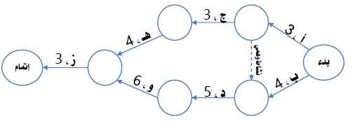
المطلوب : اختيار الإجابة الصحيحة لكل عبارة من العبارات التالية:
1.الشبكة السابقة تعبر عن:
أ( خريطة جانت. ب( شبكة المسار الحرج. ج( شبكة بيرت.
2. الوقت اللازم لتنفيذ النشاط )أ( يساوي:
أ) 4 أيام ب) 3 أيام ج ) 5 أيام د) 6 أيام
3. يمكن البدء في تنفيذ النشاط )ب ( :
أ( مع النشاط )أ(في نفس الوقت. ب( بعد الانتهاء من تنفيذ النشاط )ج(.
ج( مع النشاط )د(في نفس الوقت. د( بعد الانتهاء من تنفيذ النشاط )أ(.
4. الوقت اللازم لتنفيذ المسار )أ – ج – هـ - ز( هو:
أ) 13 يوم ب) 15 يوم ج) 17 يوم
.5 المسار الحرج هو:
أ ) (أ – ج – هـ - ز) ب ) (أ – د – و – ز ) ج) ( ب – د – و – ز ) .

